Ámbito ☑  Aplicación | Nombre ☑  ABAD- Operaciones Frecuentes- Transferencias a Cuentas Preinscritas
Creado por ☑  CDA Informática |  | Fecha Última Actualización ☑  28/08/2013 | Nº de versión ☑  1.0 | País ☑  Perú

Definición

Componente: | pf001_inscripcionPI.jsp
Descripción: | Registro de la operación frecuente de Transferencias a Cuentas Preinscritas

Prueba detallada de componente

Prueba de Componente: | Ingreso de datos en formulario de captura
Descripción: | Se capturan los datos correspondientes al formulario de registro de la Operación Frecuente

Descripción detallada

En la primer pantalla se muestran las etiquetas correspondientes a la operación frecuente

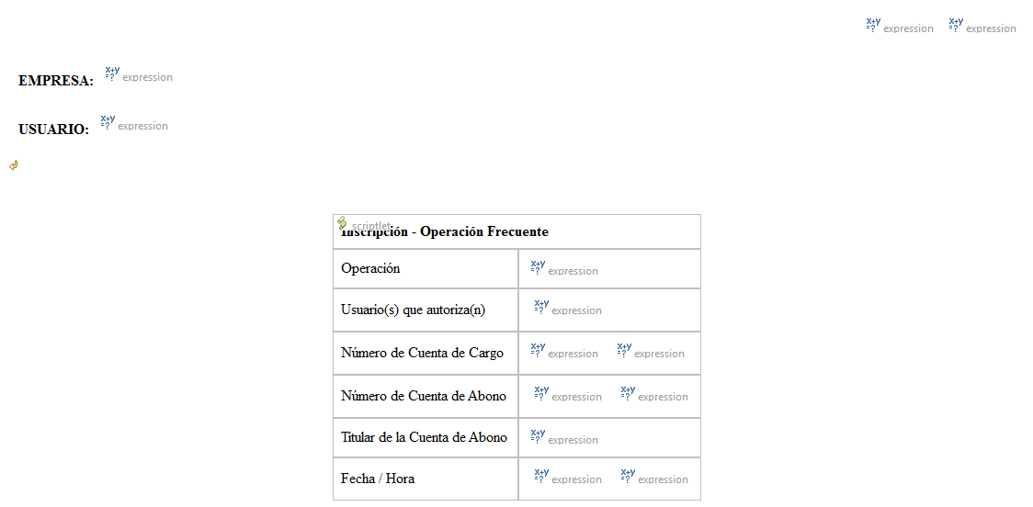

Sección que muestra campos de la operación frecuente

En la segunda pantalla se captura la siguiente información

- Descripción para efectos de recordatorio al cliente de la Operación Frecuente.

- Solicitar si es deseable que le envíen recordatorio a su correo.

- El día de cada mes que se aplique el recordatorio.

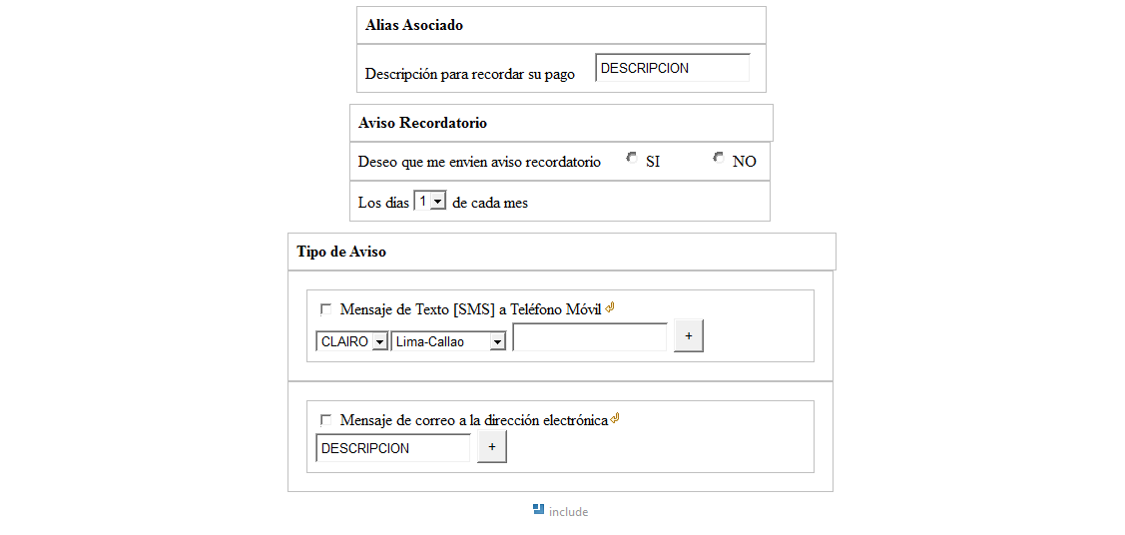
Sección común a todos los formularios de ingreso de Operación Frecuente

Control de Versiones

Nº Versión | Fecha | Autor Modificación | Descripción
1.0 | 28/08/2013 | CDA Informática | Creación del documento.

